
2012廣達《游於藝》巡迴展
「二十世紀的藝術魔幻生~ Bravo！畢卡索」

巡迴展說明會簡章
- 活動緣起：
為提供入選2012廣達《游於藝》巡迴展「二十世紀的藝術魔幻生~ Bravo 畢卡索」學校更了解展覽內容及精神，特舉辦說明會並規劃教育訓練課程，期盼藉由教學引導及校際交流，將展覽精神深入課程，進而達成資源整合及教育深耕之目的。

- 活動目標：
  - 增進教師對本次巡迴展內容的了解與應用。
  - 加強教師對廣達《游於藝》理念的認同與推行。
  - 透過校際發表與顧問建議，提供學校更多面向的思考。
  - 促進校際間的教學整合與資源分享。
  - 激發教師創意思考，進而應用於教學中。

- 辦理單位：
  - 指導單位：全國各縣市教育局處
  - 主辦單位：財團法人廣達文教基金會、國立歷史博物館

- 說明會時間：
民國101年3月25日(星期日) 09:00-16:30

- 說明會地點：
國立歷史博物館 遵彭廳(台北市南海路49號)

- 參加對象
  - 2012廣達《游於藝》校園巡迴展「二十世紀的藝術魔幻生~ Bravo 畢卡索」錄取學校，每校遴派3名以上代表出席(必須包含教學與行政團隊)。
  - 如欲申請民國102年同盟展之單位，可遴派2位以上代表出席。
  - 對廣達《游於藝》巡迴展有興趣之學校教師、志工。
  - 實歲滿13歲以上之熱愛藝文人士及一般民眾。
  - 將以甄選學校、同盟展學校，以及曾投件參加畢卡索展的學校教師優先錄取。

- 研習內容
時間 | 課程 | 講師 | 地點
0900-0920 | 報到  播基金會、游於藝簡介影片 | 廣達文教基金會 | 遵彭廳
0920-0930 | 開幕式  長官致詞 | 國立歷史博物館長官  廣達文教基金會執行長 | 遵彭廳
0930-1000 | 展覽主題介紹 | 基金會研究組 | 遵彭廳
1000-1030 | 教育推廣說明：  1.系列推廣活動  2.撤佈展/檔期說明  3.結案說明 | 基金會推廣組 | 遵彭廳
1030-1040 | 綜合討論 Q&A | 基金會研究組/推廣組 | 遵彭廳
1040-1100 | 休息喝杯水~
1100-1200 | 巡迴展教學計畫分享  台中市仁美國小  高雄市立志中學  台北市西湖國小  台北市太平國小 | 甄選展學校分享 | 遵彭廳
1200-1300 | 午餐/展期協調 |  | 遵彭廳
1300-1400 | 巡迴展教學計畫分享  台中市順天國中  高雄市中山工商  台中市明道中學  台中市大同國小 | 甄選展學校分享 | 遵彭廳
1400-1430 | 顧問講評與討論 | 甄選評審 | 遵彭廳
1430-1450 | 休息喝杯水~
1450-1620 | 教育充電講座 | 彰化師大美術系  劉俊蘭教授 | 遵彭廳
1620-1630 | 閉幕式 | 廣達文教基金會執行長 | 遵彭廳
1630 | 賦歸

- 報名時間：
  - 請於民國100年3月14日(一)前上廣達文教基金會網站進行二次報名http://www.quanta-edu.org/，裨益保險及相關資料處理。
  - 本次說明會為免費課程(僅提供畢卡索甄選展入選學校便當，非上述學員請自理)，報名額滿為止。

- 相關須知：
  - 全程參與可獲教師研習認證時數6小時。(依各所屬縣市政府核定時數為準)
  - 完成課程及繳交說明會問卷之學員將於課程結束後贈送畢卡索展精美贈品一份。
  - 為響應環保，歡迎學員自行攜帶環保杯。

- 交通方式：請參考國立歷史博物館網站http://www.nmh.gov.tw
  - 大眾運輸：
(1)搭乘公車：
a.0西、1、204 於「建國中學」站下車。5、38、227、241、244、10、235、295、0南、中正幹線 於「南昌路」站下車。
b.羅斯福路各線路公車於「南門市場」站下車亦可。
(2)搭乘捷運：
a.捷運至「中正紀念堂」站下車，由1、2號出口後，往回走至南海路口，沿南海路步行約10分鐘。
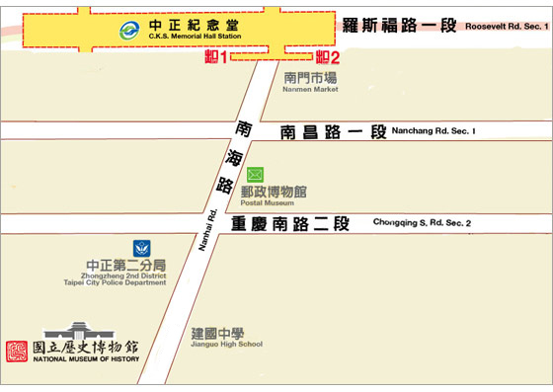
  - 自行開車：
(1)路線：
a.自北而來：請由中山北路直下中山南路，接羅斯福路，於南
海路口右轉，直行即達本館。
b.自南而來：請由水源快速道路直行至中華路、南海路口，右轉直行至本館。
c.自東而來：請於仁愛路左轉林森南路車行地下道，穿越羅斯福路，即達南海路本館。
d.自西而來：請由和平西路或中華路左轉南海路；或由愛國西路經重慶南路右轉南海路至本館。
(2)停車位：
a.博物館前南海路有幾個路邊付費停車位。
b.南海路右轉和平東路，植物園旁幾個路邊付費停車位。
c.國立中正紀念堂地下停車場。
(3)加油站：
a.中油汀洲路站
b.中油莒光路站

- 聯絡方式
聯絡人：楊文英 聯絡電話：(02)2882-1612分機66637
E-mail：Inin.Yang@quantatw.com 傳真電話：02-2882-6349
聯絡地址：111台北市士林區後港街116號9樓 廣達文教基金會

